2.2.19. Объекты, на которых используются стационарно устанавливаемые грузоподъемные механизмы и подъемные сооружения
В соответствии с полномочиями, определенными Положением
о Федеральной службе по экологическому, технологическому и атомному надзору, утвержденным постановлением Правительства Российской Федерации от 30 июля 2004 г. № 401, постановлением Правительства Российской Федерации от 13 мая 2013 г. № 407 «Об уполномоченных органах Российской Федерации по обеспечению государственного контроля (надзора)
за соблюдением требований технических регламентов Таможенного союза» Ростехнадзором осуществляется государственный контроль (надзор), в том числе за соблюдением требований:
промышленной безопасности на опасных производственных объектах, составляющими которых являются стационарно установленные грузоподъемные механизмы (за исключением лифтов, подъемных платформ для инвалидов), эскалаторы в метрополитенах, канатные дороги;
технического регламента Таможенного союза «О безопасности машин
и оборудования», принятого решением Комиссии Таможенного союза
от 18 октября 2011 г. № 823 (ТР ТС 010/2011);
технического регламента Таможенного союза «Безопасность лифтов», принятого решением Комиссии Таможенного союза от 18 октября 2011 г.
№ 824 (ТР ТС 011/2011);
- Правил устройства и безопасной эксплуатации платформ подъемных для инвалидов, утвержденных постановлением Госгортехнадзора России
от 11 марта 2001 г. № 10; Правил устройства и безопасной эксплуатации эскалаторов, утвержденных постановлением Госгортехнадзора России
от 2 августа 1994 г. № 47, при эксплуатации поэтажных эскалаторов, пассажирских конвейеров по вопросам, непротиворечащим требованиям действующего законодательства.
Кроме осуществления мероприятий государственного контроля (надзора) ведется постоянная работа в технических комитетах по стандартизации: ТК 209 «Лифты, эскалаторы, пассажирские конвейеры и подъемные платформы для инвалидов»; ТК 289 «Краны грузоподъемные»; ТК 438 «Подъемники
с рабочими платформами»; ТК 253 «Складское оборудование».
Надзор за объектами, на которых используются стационарно установленные грузоподъемные механизмы и подъемные сооружения (далее – подъемные сооружения), осуществляют 4 сотрудника центрального аппарата Ростехнадзора и инспекторский состав территориальных органов Ростехнадзора в количестве 390 человек.
На 73631 поднадзорных предприятиях и организациях эксплуатируются почти 780 тысяч подъемных сооружений (из них 204 780 грузоподъёмных кранов, 23 218 подъёмников (вышек), 527 567 лифта, 213 подвесных канатных дорог, 542 буксировочная канатная дорога, 5 фуникулёров, 11 543 эскалаторов (в том числе 347 – в метрополитенах), 4 946 строительных подъемников
и 3 254 подъёмников для инвалидов).

По итогам перерегистрации ОПО, на которых используются подъемные сооружения, к IV классу опасности отнесено 49608 объектов, что составляет
91 % от общего числа зарегистрированных ОПО с признаком опасности
2.3 «Использование стационарно установленных грузоподъемных механизмов, эскалаторов, канатных дорог, фуникулеров». 3343 объектов отнесено
к III классу, 799 и 466 объектов, включающих в себя подъемные сооружения, отнесены к II и I классам опасности соответственно.

В следствии мировых интеграционных процессов доля техники иностранного производства постоянно увеличивается и на текущий момент
на территории Российской Федерации эксплуатируется почти 131 тысяча единиц техники импортного производства, что составляет 17% от общего числа зарегистрированных в Ростехнадзоре подъемных сооружений.

В 2015 г. количество подъёмных сооружений уменьшилось
по сравнению с 2014 г. на 40 616 единиц, данный факт во многом связан
с проведенной территориальными органами Ростехнадзора работой
по заполнению подсистемы КСИ «Реестр ТУ» в результате чего проведена актуализация имеющейся информации, исключено дублирование технических устройств, с учета были сняты грузоподъемные краны, зарегистрированные еще до вступления в силу в 1997 году Федерального закона «О промышленной безопасности опасных производственных объектов» № 116-ФЗ
и не включенные в состав опасных производственных объектов, а также грузоподъемные краны организаций - владельцев которых на сегодняшний день уже не существует.
Так, например, в 2015 г. по сравнению с 2014 г. уменьшение парка грузоподъемных кранов составил 37 451 единица, подъёмников (вышек) -
2597 единиц.

Изменение данных по лифтовому парку в 2014-2015 гг. связано
с отменой с момента вступления в силу технического регламента Таможенного союза ТР ТС 011/2011 «Безопасность лифтов» нормативных актов, в которых были прописаны положения, устанавливающие порядок учета и ввода лифтов
в эксплуатацию, в связи с чем учет лифтов был прекращен.
Сведения по изменению общего количества технических устройств
в 2015 г. по сравнению с 2014 г. приведены в таблице.

Наименование технических устройств | Общее количество технических устройств в 2014 г. | Общее количество технических устройств в 2015 г. | Прирост, % (ед.)
Краны | 242231 | 204780 | -15% (37 541 ед.)
Подъемники (вышки) | 25815 | 23218 | -10% (2597 ед.)
Лифты | 529662 | 527567 | <-1% (2095 ед.)
Подвесные канатные дороги | 167 | 213 | 27,5% (46 ед.)
Буксировочные канатные дороги | 521 | 542 | 4% (21 ед.)
Фуникулеры | 2 | 5 | 150% (3 ед.)
Эскалаторы | 10757 | 11543 | 7,3% (786 ед.)
Строительные подъемники | 4442 | 4946 | 11,3% (504 ед.)
Платформы подъемные для инвалидов | 3085 | 3254 | 5,5% (169 ед.)
ИТОГО: | 816682 | 776068 | -5% (40 614 ед.)

Следует отметить, что на уровень промышленной безопасности оказывают влияние технические, организационные и финансовые проблемы
на поднадзорных предприятиях.
Основной проблемной причиной снижения уровня промышленной безопасности в области надзора за подъемными сооружениями является большое количество оборудования, отработавшего свой расчетный ресурс.
Сведения о среднем износе технических устройств по состоянию
на 1 января 2016 приведены в таблице.

Наименование технических устройств | Общее количество технических устройств, ед. | Отработало нормативный срок службы, ед. | Средний процент износа, %
Грузоподъемные краны | 204780 | 140915 | 68,8
Подъемники (вышки) | 23218 | 10473 | 45,1
Лифты | 527567 | 150173 | 28,5
Подвесные канатные дороги | 213 | 29 | 13,6
Буксировочные канатные дороги | 542 | 58 | 10,7
Фуникулеры | 5 | 2 | 40
Эскалаторы | 11543 | 65 | 0,6
Строительные подъемники | 4946 | 683 | 13,8
Платформы подъемные для инвалидов | 3254 | 5 | 0,15
ИТОГО | 776 068 | 302403 | 39

В 2015 г. на опасных производственных объектах, поднадзорных Ростехнадзору, на которых используются подъемные сооружения
(за исключением лифтов, платформ подъемных для инвалидов и эскалаторов вне пределов метрополитенов), произошло 53 аварии, что на 19 аварий (на 56%) больше, чем в 2014 г., и 60 несчастных случаев со смертельным исходом, что
на 9 смертельных несчастных случаев (на 18 %) больше, чем в 2014 г. Также возросло количество пострадавших, получивших в результате групповых несчастных случаев тяжелые травмы (в 2015 г. - 20 травмированных;
в 2014 г. = 14).
При эксплуатации опасных объектов (лифтов, эскалаторов вне пределов метрополитенов, платформ подъемных для инвалидов) в 2015 г. зарегистрировано 9 аварий (8 – на лифтах, одна – на эскалаторе). По каждому факту аварии проведено техническое расследование ее причин.

Обобщенные данные об авариях и несчастных случаяхсо смертельным исходомна поднадзорных объектах за 12 месяцев 2014 и 2015 гг.
(по субъектам Российской Федерации)

Федеральные округа Российской Федерации | Аварии |  |  | Несчастные случаи
Субъекты Российской Федерации
 | 2014 г. |  | 2015 г. | 2014 г. |  | 2015 г.
Центральный федеральный округ (г. Москва) | 5 |  | 16 | 14 |  | 12
Белгородская область | - |  | - | 1 |  | -
Брянская область | - |  | 1 | - |  | 1
Воронежская область | 1 |  | 1 | 1 |  | 1
Липецкая область | - |  | 1 | - |  | 1
Москва город | 3 |  | 7 | 2 |  | 6
Московская область | 1 |  | 4 | 8 |  | 3
Рязанская область | - |  | 0 | - |  | -
Смоленская область | - |  | - | 1 |  | -
Тверская область | - |  | 1 | - |  | -
Тульская область | - |  | 1 | 1 |  | -
Северо-Западный федеральный округ  (г. Санкт-Петербург) | 2 |  | 7 | 7 |  | 7
Архангельская область | - |  | 1 | - |  | 1
Калининградская область | 1 |  | 1 | 1 |  | 1
Ленинградская область | - |  | - | 1 |  | -
Мурманская область | - |  | - | - |  | 1
Новгородская область | 1 |  | - | - |  | -
Республика Карелия | - |  | 1 | - |  | -
Республика Коми | - |  | 3 | 2 |  | 1
Санкт-Петербург город | - |  | 1 | 3 |  | 3
Южный федеральный округ  (г. Ростов-на-Дону) | 5 |  | 10 | 1 |  | 8
Астраханская область | - |  | 2 | 1 |  | 1
Волгоградская область | 4 |  | 1 | - |  | 1
Краснодарский край | 1 |  | 4 | - |  | 5
Ростовская область | - |  | 3 | - |  | 1
Северо-Кавказский федеральный округ  (г. Пятигорск) | 1 |  | 0 | 2 |  | 0
Ставропольский край | 1 |  | - | - |  | -
Респ. Северная Осетия-Алания | - |  | - | 2 |  | -
Приволжский федеральный округ  (г. Нижний Новгород) | 10 |  | 11 | 8 |  | 10
Кировская область | - |  | - | - |  | 1
Нижегородская область | 2 |  | - | 1 |  | 1
Оренбургская область | 2 |  | - | 3 |  | -
Пензенская область | 1 |  | - | 1 |  | 1
Пермский край | 1 |  | 1 | 1 |  | -
Республика Башкортостан | - |  | 2 | - |  | 4
Республика Марий Эл | 1 |  | 1 | - |  | -
Республика Татарстан | 3 |  | 2 | 1 |  | 2
Самарская область | - |  | 3 | 1 |  | 1
Саратовская область | - |  | 1 | - |  | -
Чувашская Республика | - |  | 1 | - |  | -
Уральский федеральный округ  (г. Екатеринбург) | 7 |  | 6 | 7 |  | 8
Свердловская область | 3 |  | - | 4 |  | 3
Тюменская область | 2 |  | 3 | 2 |  | 3
Челябинская область | 2 |  | 3 | 1 |  | 2
Сибирский федеральный  округ  (г. Новосибирск) | 6 |  | 5 | 7 |  | 11
Иркутская область | - |  | - | 2 |  | -
Кемеровская область | - |  | 3 | - |  | 3
Красноярский край | 3 |  | - | 1 |  | 6
Новосибирская область | 2 |  | - | 1 |  | -
Омская область | - |  | 1 | 1 |  | 1
Республика Бурятия | 1 |  | - | 2 |  | 1
Забайкальский край | - |  | 1 | - |  | -
Дальневосточный федеральный округ  (г. Хабаровск) | 2 |  | 4 | 5 |  | 2
Амурская область | 1 |  | 2 | 1 |  | -
Приморский край | - |  | 1 | 1 |  | -
Республика Саха (Якутия) | 1 |  | - | 3 |  | 1
Хабаровский край | - |  | 1 | - |  | 1
Крымский федеральный округ | 0 |  | 0 | 0 |  | 0
Итого по России | 38 |  | 59 | 51 |  | 58
(+)рост/(-)снижение | +21 |  |  | +7
Крымтехнадзор | - | 2 |  | - | 1
Мосгосстройнадзор | - | 1 |  | - | 1

Рост аварийности на поднадзорных Ростехнадзору объектах в 2015 г.
по равнению с 2014 г. отмечен в Центральном (+11), Северо-Западном (+5), Южном (+5), Приволжском (+1), Дальневосточном (+2) федеральных округах.

Увеличение количества несчастных случаев со смертельным исходом
на поднадзорных Ростехнадзору объектах в 2015 г. зафиксировано
на территориях Южного (+7), Приволжского (+2), Уральского (+1), Сибирского (+4) федеральных округов.

Обобщенные данные об авариях и несчастных случаяхсо смертельным исходомна поднадзорных объектах за 12 месяцев 2014 и 2015 гг.
(по территориальным управлениям Ростехнадзора)

Федеральные округа Российской Федерации | Аварии |  | Несчастные случаи
Субъекты Российской
Федерации
 | 2014 г. | 2015 г. | 2014 г. | 2015 г.
Центральный федеральный округ  (г. Москва) | 6 | 16 | 15 | 14
Межрегиональное  технологическое управление  (г. Москва, Чукотский АО,  г. Норильск) | 3 | 4 | 2 | 4
Центральное управление  (Московская область, Смоленская область,  Тверская область, Калининградская область, Ярославская область, Костромская область  Ивановская область, Владимирская область) | 2 | 8 | 10 | 6
Верхне-Донское управление  (Воронежская область, Липецкая область,  Тамбовская область, Курская область,  Белгородская область) | 1 | 2 | 2 | 3
Приокское управление  (Тульская область, Орловская область,  Калужская область, Рязанская область,  Брянская область) | - | 2 | 1 | 1
Северо-Западный федеральный округ (г. Санкт-Петербург) | 1 | 7 | 6 | 8
Северо-Западное управление  (г. Санкт-Петербург, Ленинградская область,  Псковская область, Новгородская область,  Мурманская область, Республика Карелия,  Вологодская область, Архангельская область) | 1 | 3 | 4 | 6
Печорское управление  (Республика Коми, Ненецкий АО) | - | 4 | 2 | 2
Южный федеральный округ  (г. Ростов-на-Дону) | 6 | 10 | 2 | 8
Северо-Кавказское управление  (Краснодарский край, Республика Адыгея,  Ростовская область) | 1 | 6 | - | 4
Нижне-Волжское управление  (Волгоградская область, Астраханская область,  Республика Калмыкия,  Саратовская область, Пензенская область) | 5 | 4 | 2 | 4
Северо-Кавказский федеральный округ  (г. Пятигорск) | 1 | - | 2 | -
Кавказское управление  (Ставропольский край; Карачаево-Черкесская Республика, Республика Северная Осетия - Алания,  Кабардино-Балкарская Республика, Чеченская Республика, Республика Дагестан, Республика Ингушетия ) | 1 | - | 2 | -
Приволжский федеральный  округ (г. Нижний Новгород) | 9 | 12 | 7 | 9
Западно-Уральское управление  (Пермский край, Удмуртская Республика,  Кировская область, Республика Башкортостан,  Оренбургская область) | 3 | 3 | 4 | 5
Приволжское управление  (Республика Татарстан, Республика Марий Эл,  Чувашская Республика) | 4 | 5 | 1 | 2
Средне-Поволжское управление  (Самарская область, Ульяновская область) | - | 4 | 1 | 1
Волжско-Окское управление  (Нижегородская область, Республика Мордовия) | 2 | - | 1 | 1
Уральский федеральный  округ (г. Екатеринбург) | 7 | 5 | 7 | 7
Северо-Уральское управление  (Тюменская область, Ханты-Мансийский АО,  Ямало-Ненецкий АО) | 2 | 2 | 2 | 2
Уральское управление  (Свердловская область, Челябинская область,  Курганская область) | 5 | 3 | 5 | 5
Сибирский федеральный  округ (г. Новосибирск) | 6 | 5 | 7 | 9
Сибирское управление  (Кемеровская область, Алтайский край,  Новосибирская область, Омская область,  Томская область) | 2 | 4 | 2 | 4
Забайкальское управление  (Забайкальский край,  Республика Бурятия) | 1 | 1 | 2 | 1
Енисейское управление  Красноярский край (без г. Норильска и прилегающих к нему территорий), Респ. Тыва, Респ. Хакасия, Иркутская область) | 3 | - | 3 | 4
Дальневосточный федеральный округ (г. Хабаровск) | 2 | 4 | 5 | 3
Дальневосточное управление  (Хабаровский край, Приморский край,  Амурская область, Еврейская АО,  Камчатский край) | 1 | 3 | 2 | 1
Сахалинское управление  (Сахалинская область) | - | - | - | -
Северо-Восточное управление  (Магаданская область) | - | - | - | -
Ленское управление  (Республика Саха (Якутия) | 1 | 1 | 3 | 2
Крымский федеральный округ | - | - | - | -
Крымское управление | - | - | - | -
Итого по Ростехнадзору | 38 | 59 | 51 | 58
(+) рост/(-) снижение |  | +21 |  | +7
Крымтехнадзор | - | 2 | - | 1
Мосгосстройнадзор ено) | - | 1 | - | 1

Рост аварийности на поднадзорных Ростехнадзору объектах в 2015 г.
по сравнению с 2014 г. отмечен в Центральном (+10), Северо-Западном (+6), Южном (+4), Приволжском (+3), Дальневосточном (+2) федеральных округах.
Увеличение количества несчастных случаев со смертельным исходом
на поднадзорных Ростехнадзору объектах в 2015 г. зафиксировано
на территориях Северо-Западного (+2), Южного (+6), Приволжского (+2), Сибирского (+2) федеральных округов.
Экономический ущерб от аварий в 2015 г. составил 78 млн. руб.
(в 2014 г. - 50 млн. руб.).

На диаграммах отчетливо видна неравномерность распределения
по федеральным округам как аварий, так и количества несчастных случаев
со смертельным исходом, что обусловлено, в том числе, распределением используемых на ОПО подъемных сооружений по субъектам Российской Федерации.
Как показывает статистика, в период 2013-2015 гг. наблюдается рост аварийности и смертельного травматизма при эксплуатации ПС на ОПО. Переход к риск-ориентированному надзору за соблюдением требований промышленной безопасности при эксплуатации ОПО с ПС
(по итогам проведенной в 2013 г. перерегистрации ОПО с присвоением класса опасности 92% ОПО с ПС отнесены к IV классу опасности), а также изменения законодательства в части вывода лифтов, платформ подъемных для инвалидов и эскалаторов вне метрополитенов из категории ОПО, привели
к уменьшению числа плановых проверок, проводимых Ростехнадзором
в отношении организаций, эксплуатирующих ОПО.
В настоящее время опасные производственные объекты, на которых используются стационарно установленные грузоподъемные механизмы,
в том числе и башенные краны в соответствии с подпунктом 2 приложения 2 Федерального закона от 21 июля 1997 г. № 116-ФЗ «О промышленной безопасности опасных производственных объектов» отнесены к опасным производственным объектам IV класса опасности (опасные производственные объекты низкой опасности). Действующим на территории Российской Федерации законодательством не предусмотрено проведение плановых проверок юридических лиц и индивидуальных предпринимателей, эксплуатирующих опасные производственные объекты IV класса опасности.

Динамика аварийности и смертельного травматизма при эксплуатации подъемных сооружений.

В 2015 г. также возросло количество групповых несчастных случаев (несчастных случаев, в результате которых получили травмы, в том числе, несовместимые с жизнью два и более человек). Согласно статистическим данным в 2013 г. зарегистрировано 9 групповых несчастных случаев, в которых были травмированы 24 человека, в 2014 г. количество групповых несчастных случаев выросло до 13 с общим числом травмированных 29 человек, а в 2015 г. зарегистрировано 15 групповых несчастных случаев, в результате которых травмы различной степени тяжести получили 35 человек (в том числе
15 человек погибли).
Рост числа пострадавших в групповых несчастных случаях
в 2013-2015 гг.

Из 15 человек, погибших в групповых несчастных случаях в минувшем году, 4 погибли при падении с фасадного подъемника, 6 –
в результате групповых несчастных случаев, происшедших при эксплуатации башенных кранов.
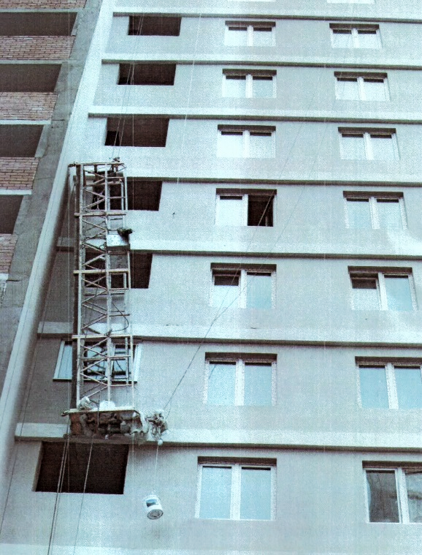
22 июля 2015 г. (г. Уфа) При подъеме пяти человек на фасадном подъемнике китайского производства ZLP630 произошло резкое опускание одной стороны люльки подъемника, в результате четыре работника сорвались вниз. Один работник успел ухватиться за трос, запрыгнул на балкон и остался жив, трое получили смертельные травмы, еще один скончался в больнице.
Причины группового несчастного случая:
эксплуатация подъемника с измененной конструкцией;
срезание зубьев на червячном колесе механизма приводной лебедки;
отсутствие производственного контроля за соблюдением требований промышленной безопасности;
не организованы технические освидетельствования и ремонт фасадного подъемника.
Работники не пользовались страховочными поясами (привязями).
Наибольшее количествопроисшедших в 2015 г. аварий на ОПО
с ПС (43 аварии, что составляет 81% от общего количества) произошло при эксплуатации грузоподъемных кранов, 7 аварий (13% от общего количества) – при эксплуатации подъемников (вышек) и 3 аварии (6% от общего количества) строительных подъемников.

Из 43 аварий при эксплуатации грузоподъемных кранов, 20 аварий (46,5%) произошло при эксплуатации башенных кранов, 11 аварий (25,5%) при эксплуатации гусеничных кранов, 8 (18,5%) и 4 (9,5%) – при использовании автомобильных и козловых кранов соответственно.
Аварии при эксплуатации грузоподъемных кранов
в 2014 и 2015 гг.

Анализ зарегистрированных в Ростехнадзоре аварий при эксплуатации грузоподъемных кранов в 2014 и 2015 гг. показывает рост числа таких аварий при эксплуатации козловых кранов (прирост на 2 аварии), автомобильных кранов (прирост на 2 аварии), гусеничных кранов (прирост на 4 аварии), значительно увеличилось количество аварий при эксплуатации башенных кранов (прирост на 7 аварий).
Кроме этого зафиксированы:
аварии на подъемных сооружениях, которые не были зарегистрированы в Ростехнадзоре: 2 аварии при эксплуатации башенных кранов, 1 авария – при использовании козлового крана;
аварии на объектах, надзор за которыми Ростехнадзором передан
в соответствии с соответствующими Соглашениями правительству Москвы
и Совету министров Республики Крым: 1 авария – при эксплуатации башенного крана, 1 авария – при эксплуатации автомобильного крана и 1 авария – при эксплуатации гусеничного крана.

Случаи смертельного травматизма при эксплуатации грузоподъемных кранов
в 2014 и 2015 гг.

При уменьшении количества несчастных случаев со смертельным исходом в 2015 г. по сравнению с 2014 г. при эксплуатации автомобильных
и мостовых кранов на 9 и 2 случая соответственно, выросло количество случаев смертельного травматизма при эксплуатации козловых кранов (на 2 случая), гусеничных кранов (на один случай), кранов-манипуляторов (на один случай)
и портальных кранов (на один случай). Также, как и число аварий, в 2015 г.
в сравнении с 2014 г. существенно выросло количество несчастных случаев
со смертельным исходом при эксплуатации башенных кранов (на 7 случаев, что составляет увеличение на 64%).

Случаи смертельного травматизма при эксплуатации подъемных сооружений в 2010-2015 гг.

При соотнесении числа эксплуатируемых на опасных производственных объектах подъемных сооружений с количеством произошедших при
их эксплуатации несчастных случаев со смертельным исходом показателен коэффициент смертельного травматизма (число погибших, приходящееся
на тысячу эксплуатируемых технических устройств).
В 2015 г. наблюдается увеличение значения указанного коэффициента при эксплуатации грузоподъемных кранов на 0,03 до значения 0,193, при этом
в отношении подъемников (вышек) значение указанного коэффициента составляет 0,27, что является следствием большого числа нарушений требований промышленной безопасности при эксплуатации подъемников.
В частности, подъемники (вышки) нередко передаются в аренду без назначения, в соответствии с федеральными нормами и правилами, лиц, ответственных за промышленную безопасность при эксплуатации подъемного сооружения, что ведет к высокому числу случаев смертельного травматизма при небольшом количестве технических устройств в сравнении
с грузоподъемными кранами.
Коэффициент смертельного травматизма на 1000 единиц техники
в 2015 г. составляет:
грузоподъемные краны 0,193;
подъемники (вышки) 0,27;
строительные подъемники 1,0.
Большое число несчастных случаев со смертельным исходом при эксплуатации строительных подъемников в 2015 г. объясняется уже упомянутым групповым несчастным случаем в г. Уфе, когда погибло сразу 4 человека, в результате чего количество погибших при эксплуатации строительных подъемников в 2015 г. составило 5 человек при 1 погибшем
в 2014 г.

Распределение числа погибших по видам подъемных сооружений.

Сравнительные показатели аварийности и травматизма при эксплуатации подъемных сооружений (за исключением лифтов, эскалаторов, платформ подъемных для инвалидов) с информацией по башенным кранам.

Период | 2014 г. |  | 2015 г.
Показатели | Всего | при эксплуатации башенных кранов (% от общего кол-ва случаев) | Всего | при эксплуатации башенных кранов (% от общего кол-ва случаев)
Аварии | 34 | 12 (35 %) | 53 | 20 (38 %)
Количество погибших  в авариях  и несчастных случаях | 51 | 11 (21 %) | 60 | 18 (30 %)

Примечание: показатели смертельного травматизма приводятся в соответствии
с установленной формой отчетности (без учета погибших третьих лиц и лиц, не состоявших в трудовых отношениях с владельцем опасного производственного объекта или
с организацией, направившей их для выполнения определенного вида работ на опасный производственный объект).

Отмечено значительное увеличение количества аварий и несчастных случаев в 2015 г. при эксплуатации башенных кранов. Так, например:
прирост числа аварий на башенных кранах в 2015 г. по сравнению
с 2014 г. составляет 58 % при приросте числа аварий, произошедших на других подъемных сооружениях, на 41 %;
прирост числа погибших при эксплуатации башенных кранов в 2015 г.
по сравнению с 2014 г. составляет 64 % при равном числе погибших
в результате несчастных случаев при эксплуатации других видов подъемных сооружений в 2014 и 2015 гг.
Кроме того, значительно возросло количество полученных в групповых несчастных случаях при эксплуатации башенных кранов тяжелых травм.
В 2015 г. при таких несчастных случаях было зафиксировано 10 случаев получения пострадавшими тяжелых травм, что на порядок превышает количество травмированных в результате групповых несчастных случаев
в 2014 г. (зафиксирован один случай получения пострадавшим в результате группового несчастного случая тяжелой травмы). Одновременно с ростом количества пострадавших в результате групповых несчастных случаев
при эксплуатации башенных кранов в 2015 г. наблюдается снижение на 21 % числа тяжелых травм, полученных при эксплуатации других видов подъемных сооружений, в сравнении с 2014 г.

Рост числа аварий, случаев смертельного и тяжелого травматизма
при эксплуатации башенных кранов в 2014 и 2015 гг.

В 2015 г. вызвала общественный резонанс череда аварий при эксплуатации башенных кранов.
Так за период с 26 по 28 октября 2015 г. произошло пять аварий
с башенными кранами на объектах, поднадзорных Ростехнадзору.
В результате некоторых из них зафиксированы несчастные случаи.
Всего при эксплуатации башенных кранов погибли 5 человек (один
из них ребенок) и 4 человека получили тяжелые травмы (в том числе также один ребенок). При этом в аварии, произошедшей 26.10.2015 с башенным краном в г. Омске, из 4 погибших и 2 человек, получивших тяжелые травмы, только один пострадавший был участником производственного процесса
с использованием крана. Четверо погибших и один получивший тяжелую травму находились вне пределов строительной площадки.

Динамика смертельного травматизма при эксплуатации подъемных сооружений (за исключением лифтов, платформ подъемных для инвалидов и эскалаторов вне метрополитенов) за 2006 – 2015 гг.
с приведением количества несчастных случаев со смертельным исходом при эксплуатации башенных кранов
за последние пять лет.

Погибшие третьи лица при несчастных случаях
на стационарно установленных грузоподъемных механизмах
с уточнением по башенным кранам

Отмечено значительное повышение количества аварий и несчастных случаев при эксплуатации башенных кранов. Согласно установленным требованиям промышленной безопасности практически все башенные краны вводятся в работу без участия представителя Ростехнадзора. Низкая квалификация специалистов и персонала, а также тенденция к снижению организациями затрат на обеспечение промышленной безопасности приводит
к пуску в работу башенных кранов с нарушениями требований промышленной безопасности. Кроме того, как правило, башенные краны устанавливаются для возведения объектов в границах населенных пунктов в местах, где возможно скопление людей, в результате чего в 2015 г. при эксплуатации башенных кранов пострадало 6 человек, не связанных с производством.

Динамика аварийности при эксплуатации стационарно установленных грузоподъемных механизмов за 2006 – 2015 гг. с приведением количества аварий с башенными кранами за последние пять лет.

Число аварий, случаев смертельного и тяжелого травматизма
при эксплуатации башенных кранов за 2010 - 2015 гг.

Наибольшее увеличение числа аварий и случаев получения смертельных и тяжелых травм произошло в 2012 и 2015 гг.
Как видно на диаграмме изменение количества аварий и несчастных случаев со смертельным исходом при эксплуатации подъемных сооружений зачастую происходит неравномерно в виде скачков (на большие значения).
Уменьшение количества плановых проверок организаций, эксплуатирующих ПС, в связи с перерегистрацией ОПО иотнесением 92% ОПО с ПС к IV классу создало видимость отсутствия контроля за такими объектами. В этих условиях возникает стремление владельцев опасных производственных объектов снизить затраты на обеспечение промышленной безопасности на эксплуатируемых ими объектах. Подтверждением этого является тот факт, что, как правило, авариям на грузоподъемных кранах предшествовало отсутствие организованного надлежащим образом, в соответствии с требованиями, установленными ФНП, производственного контроля за соблюдением требований промышленной безопасности на ОПО.
На учет в Ростехнадзоре поставлено 15081 башенных кранов отечественного производства и 4338 башенных кранов импортного производства, из 20 аварий, произошедших при эксплуатации башенных кранов, 16 произошли при эксплуатации отечественных кранов.
Т.е. коэффициент аварийности на 1000 башенных кранов отечественного
и импортного производства составляет соответственно 0,94 и 1,08.

21 мая 2015 в г. Кемерово при осуществлении строительно-монтажных работ, в результате сильного порыва ветра, произошло падение башенного крана КБ-408.21-02 (2006 года выпуска, изготовлен ОАО «Нязепетровскийкраностроительный завод», г. Нязепетровск, Челябинская область, Россия). Погиб машинист крана.
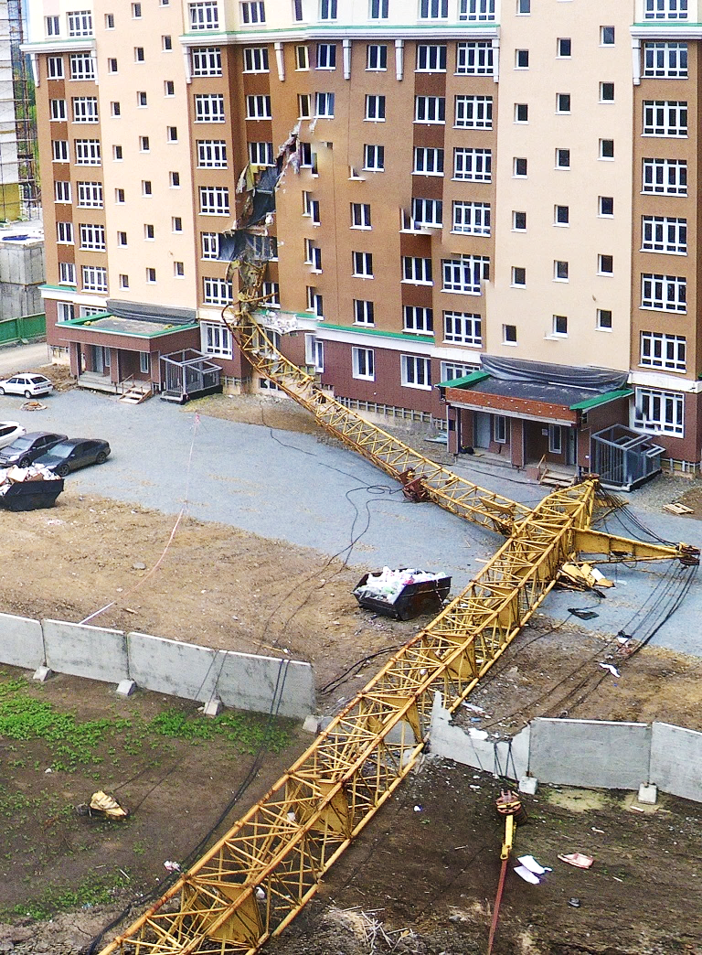
Технические причины аварии:
Эксплуатация ограничителя грузоподъемности (грузового момента) без проверки его работоспособности и подтверждения соответствия;
неисправность тормоза механизма передвижения башенного крана; несоответствие тупиковых упоров требованиям паспорта и руководства
по эксплуатации.
Организационные причины аварии:
работа на кране при скорости ветра, превышающей предельно допустимую
по паспорту;
кран не был переведен в нерабочее состояние на предусмотренном месте для стоянки;
не организован производственный контроль соблюдения требований промышленной безопасности;
не заключен договор с метеослужбой на предоставление информации о возникновении метеорологических условий.
26 октября 2015 г. в г. Омске на строительной площадке торгово-выставочного комплекса башенный кран КБ-403А осуществлял перемещение пустой бадьи для бетона от площадки бетонирования к автобетоносмесителю. При перемещении башенного крана по подкрановому рельсовому пути были сбиты тупиковые упоры, произошел съезд крана с рельсового пути с его последующим падением. В результате погибли 4 человека и 2 получили тяжелые травмы. 5 из 6 пострадавших с производственным процессом не связаны.
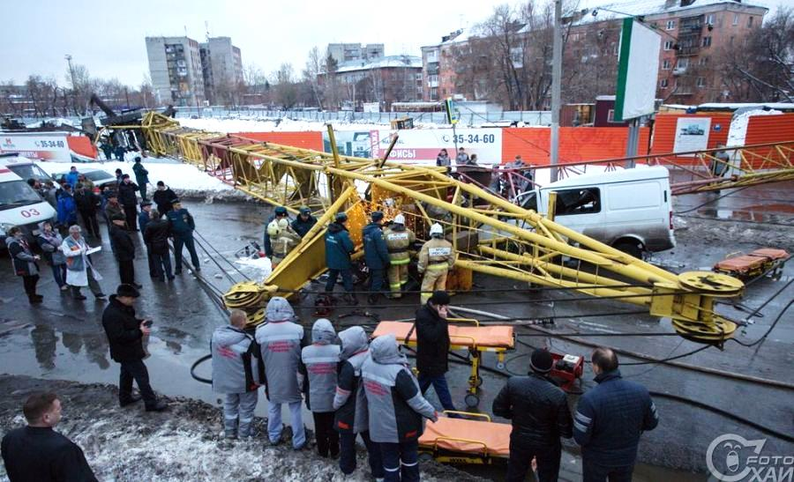
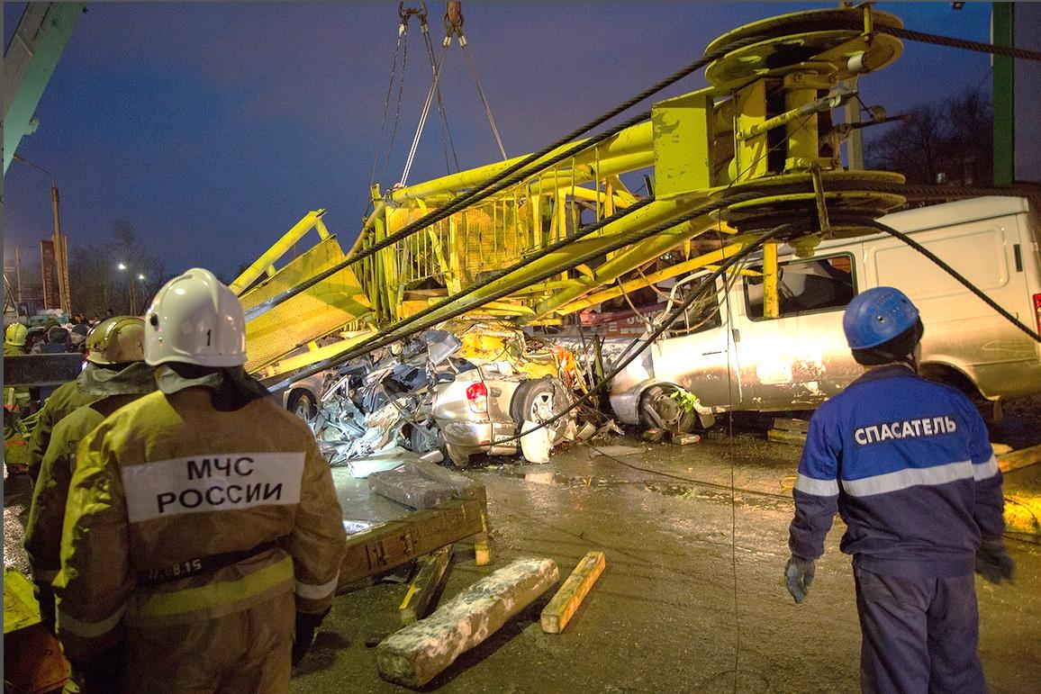
Технические причины аварии:
Неисправность тормоза механизма передвижения крана;
несоответствие подкранового пути и тупиковых упоров требованиям руководства (инструкции) по эксплуатации подъемного сооружения и ФНП.
Организационные причины аварии:
В эксплуатирующей организации не утверждены должностные инструкции и не назначены лица, ответственные за промышленную безопасность, из числа аттестованных специалистов;
не организован и не осуществлялся производственный контроль
за соблюдением требований промышленной безопасности; не проведена экспертиза промышленной безопасности башенного крана, отработавшего нормативный срок службы, а также его испытания и освидетельствование в установленные сроки;
не обеспечено содержание крана и рельсового пути в работоспособном состоянии; осуществление работ в отсутствие проекта производства работ подъемными сооружениями.
В ходе проведения технических расследований подобных аварий
и несчастных случаев помимо организационных причин, выявляются также несоблюдения требований законодательства в области технического регулирования и полноты информации, отражаемой в руководствах
по эксплуатации подъемных сооружений. В подобных случаях Ростехнадзором проводится дополнительная информационно-методическая работа, в ходе которой об указанных недостатках в проектировании, изготовлении
и сертификации кранов информировались территориальные управления Ростехнадзора и организации, эксплуатирующие поднадзорные опасные производственные объект, на которых используются указанные подъемные сооружения. Также о выявленных недостатках проектирования, изготовления
и сертификации указанных кранов Ростехнадзором направлены письма
в Министерство промышленности и торговли Российской Федерации для принятия Росстандартом мер в соответствии со своей компетенцией.
Так, в 2015 г. подобная работа проведена в связи с тремя авариями при эксплуатации башенных кранов, а именно: QTZ 145, PotainMC 235-B (завод-изготовитель «ManitowocCraneCare», Китай) и КБ-586 (завод-изготовитель – Нязепетровский филиал ООО «Литейно-механический завод», г. Челябинск).

Смертность при эксплуатации подъемных сооружений (за исключением лифтов, эскалаторов, платформ подъемных для инвалидов)
с распределением по видам происшествий и статистикой
по башенным кранам.

Распределение аварий и случаев смертельного травматизма, произошедших в 2015 г. на опасных производственных объектах при эксплуатации подъемных сооружений по классам опасности объектов.

 | I класс опасности | II класс опасности | II класс опасности | IV класс опасности
Аварии | 0 | 0 | 0 | 50
Смертельные несчастные случаи | 0 | 1 | 7 | 50

Характерным является тот факт, что аварии при эксплуатации подъемных сооружений произошли на опасных производственных объектах IV класса опасности. В отношении организаций, эксплуатирующих такие опасные производственные объекты Ростехнадзором, в соответствии с действующим законодательством, не проводятся плановые выездные проверки. Из чего следует, что проверки, проводимые в отношении организаций, эксплуатирующих опасные производственные объекты II и III классов опасности, способствуют обеспечению содержания ПС, эксплуатируемых
на таких ОПО, в работоспособном состоянии, вследствие чего снижается аварийность. Закономерным является вывод, что отнесение опасных производственных объектов, на которых эксплуатируются башенные краны,
к III классу опасности также может позволить значительно сократить число аварий и смертельных несчастных случаев на них.

Информация о подъемных сооружениях, при эксплуатации которых
на опасных производственных объектах IVкласса опасности, произошлислучаи смертельного травматизма.

Среди причин аварий и несчастных случаев стали преобладать такие факторы, как отсутствие производственного контроля за соблюдением требований промышленной безопасности со стороны руководства организации - владельца опасного производственного объекта и лиц, ответственных
за содержание подъемного сооружения в работоспособном состоянии,
за безопасное производство работ с применением подъемного сооружения
и ответственных за осуществление производственного контроля при эксплуатации подъемного сооружения;
привлечение к производству работ персонала, не имеющего необходимой квалификации,
отсутствие на объекте проектов производства работ, правил производства работ, должностных и производственных инструкций.
Технические причины аварийности и смертельного травматизма при эксплуатации подъемных сооружений, как правило, являются следствием несвоевременного проведения плановых осмотров, ремонтов и технических освидетельствований технических устройств.
Отдельно нужно отметить такие причины аварий и несчастных случаев, как низкий уровень трудовой дисциплины и нарушение технологии производства работ, привлечение к производству работ персонала,
не обладающего необходимой квалификацией, высокая степень износа эксплуатируемых подъемных сооружений, а также передачу в аренду кранов с нарушением установленных законодательством требований по регистрации ОПО арендатором и следовательно непринятие мер по организации
и осуществлению производственного контроля.

Процентные показатели аварийности при эксплуатации подъемных сооружений (за исключением лифтов, эскалаторов и платформ подъемных для инвалидов) в привязке к нормативному сроку службы технический устройств.

По статистике за 2015 г. 65% всех аварий при эксплуатации подъемных сооружений (за исключением лифтов, эскалаторов и платформ подъемных для инвалидов) произошли при эксплуатации ПС, отработавших нормативный срок службы. В случае с башенными кранами – 69% аварий произошли при эксплуатации ПС, отработавших нормативный срок службы. 100% аварий при эксплуатации гусеничных кранов произошли при эксплуатации ПС, отработавших нормативный срок службы. 75% аварий при эксплуатации козловых кранов и подъемников (вышек) произошли при эксплуатации ПС, отработавших нормативный срок службы.
Стоит обратить внимание на относительно малый процент аварий при эксплуатации автомобильных кранов, отработавших нормативный срок службы (14%), по отношению к общему числу аварий с такими кранами, что позволяет сделать вывод о преобладании причин организационного характера, а именно: недостаточный производственный контроль и нарушение трудовой дисциплины при эксплуатации автомобильных кранов (нередки факты эксплуатации автомобильных кранов физическими лицами, что действующим законодательством запрещено). Пребывание автомобильных кранов в руках физических лиц также часто ведет к несоблюдению требований по содержанию подъемных сооружений в работоспособном состоянии. В то же время, именно
в этом причина столь высокого процента аварий на автогидроподъемниках, отработавших нормативный срок службы – физические лица, редко следят
за их содержанием в работоспособном состоянии, иногда попросту не зная норм закона.
24 октября 2015 г. в г. Евпатория в результате обрыва стрелового каната при разгрузочно-погрузочных работах произошло падение стрелы грузоподъемного гусеничного крана МКГ-25 БР. В результате падения стрелы произошло повреждение автомобиля.

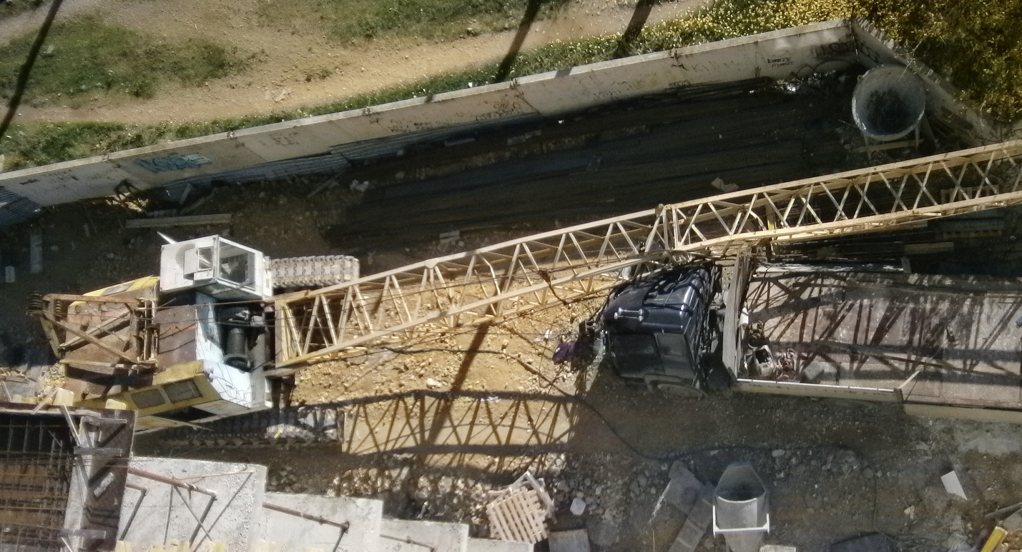

Данные о количестве погибших
в авариях на лифтах за 1997-2015 гг.

После вступления в силу Федерального закона от 4 марта 2013 № г.
22-ФЗ и исключения лифтов из категории опасных производственных объектов Ростехнадзором не проводились расследования аварий на лифтах и не велся
их учет.
23 августа 2014 г. вступило в силу постановление Правительства Российской Федерации № 848 «Об утверждении Правил проведения технических расследований причин аварий на опасных объектах – лифтах, подъемных платформах для инвалидов, эскалаторах (за исключением эскалаторов в метрополитенах)», в соответствии с которым по каждому факту возникновения аварии на опасном объекте, в результате которой был причинен вред жизни, здоровью или имуществу потерпевших, должно осуществляться техническое расследование ее причин.
Указанными Правилами предусмотрено два вида аварий на опасных объектах:
авария на опасном объекте с причинением вреда жизни или здоровью потерпевших (техническое расследование причин проводится Ростехнадзором);
авария на опасном объекте с причинением вреда только имуществу потерпевших (техническое расследование причин проводится владельцем опасного объекта без участия представителя Ростехнадзора).

* по информации из СМИ и данным, предоставленным НССО и НЛС,
в 2013 г. при авариях на лифтах погибло 12 человек;
** по информации из СМИ и данным, предоставленным НССО и НЛС ,
в 2014 г. при авариях на лифтах погибло 14 человек (в том числе,
в авариях, технические расследования которых проводились Ростехнадзором.

После принятия постановления Правительства Российской Федерации
от 23 августа 2014 г. № 848 за 2014 г. территориальными органами Ростехнадзора было организовано проведение расследования причин 4 аварий на лифтах, в которых пострадали 4 человека (3 человека погибло, один
из которых был работником обслуживающей организации, 1один человек был тяжело травмирован).
В 2015 г. в авариях на лифтах пострадали 8 человек (4 человека погибло, один из которых также был работником обслуживающей организации,
4 человека получили тяжелые травмы).
14 марта 2015 г. в г. Уфе при закатывании инвалидной коляски
с пациентом в кабину лифта произошло самопроизвольное движение кабины вверх при открытых дверях шахты. Пациент выпал из инвалидной коляски
в шахту лифта, от полученных травм скончался в больнице.
15 октября 2015 г. в г. Магнитогорске при движении лифта
с находившимися в нем двумя пассажирами с четвертого этажа на первый, кабина остановилась на втором этаже (сработал попутный вызов). При выходе пассажиров из кабины лифт самопроизвольно пришел в движение. Кабина лифта опустившись на 1,6 метра, остановилась. При этом пассажирка была зажата между порогом двери шахты лифта
и крышей кабины. Женщина с тяжелыми травмами спины и грудной клетки доставлена в больницу.
19 декабря 2015 г. в г. Москве при посадке в кабину лифтаженщины
с коляской, в которой находился ребенок, произошло неконтролируемое движение кабины лифта вниз с открытой дверью кабины, что привело
к зажатию коляски, находившейся в проеме, между потолком кабины
и порогом шахты лифта. Ребенок погиб.
Причинами аварий на лифтах и эскалаторах являются привлечение
к эксплуатации и обслуживанию технических устройств неквалифицированного персонала, недостаточный контроль за безопасной эксплуатацией со стороны ответственных лиц, отсутствие контроля
за проведением технического обслуживания и ремонта лифтов и эскалаторов.

Статистика аварий на опасных объектах (лифтах, эскалаторах
вне пределов метрополитенов, платформах подъемных для инвалидов), расследованных Ростехнадзором в установленном порядке.

Примечание: приведены данные с даты вступления в силу постановления Правительства Российской Федерации от 23.08.2014 № 848.

При этом в 2015 г. в авариях на лифтах погибло 4 человека
и 4 человека получили тяжелые травмы. При аварии на эскалаторе в 2015 г. один человек получил тяжелую травму. В большинстве случаев при авариях
на лифтах погибают и получают травмы лица, не имеющие отношения
к эксплуатирующей организации – работники сторонних организаций, посетители жилых и административных зданий.
В настоящее время обеспечение безопасности эксплуатации лифтов обеспечивается Ростехнадзором в рамках осуществления государственного контроля (надзора) за соблюдением обязательных требований, установленных техническим регламентом Таможенного союза «Безопасность лифтов» ТР ТС 011/2011 в отношении лифтов и устройств безопасности лифтов на стадии эксплуатации. При этом очевидно, что ТР ТС 011/2011 не устанавливает требования, выполнение которых обеспечивало бы безопасное использование
и содержание лифтов, а также обслуживание лифтов персоналом, обладающим необходимой для этого квалификацией.
Вследствие изменений законодательства Российской Федерации
в области промышленной безопасности в части невозможности осуществления плановых проверок в отношении опасных производственных объектов
IV класса опасности, существенно изменились основные показатели деятельности территориальных органов Ростехнадзора в 2014-2015 гг.

Показатели  (2015 год) | Надзор (контроль) в области промышленной безопасности | Надзор (контроль)  за лифтами, эскалаторами (вне метрополитенов) и платформами подъемными для инвалидов
Общее количество проведенных проверок, из них | 2988 | 10 764
плановые | 663 | 6718
внеплановые | 2247 | 4046
в рамках режима постоянного государственного надзора | 78 | -
Общее количество проверок, по итогам проведения которых выявлены правонарушения | 1322 | 5690
Выявлено правонарушений, всего | 10936 | 48722
Общее число юр.лиц, ИП, в отношении которых проведены проверки | 2281 | 8289
Общее количество юр. лиц, ИП, в ходе проведения проверок в отношении которых выявлены правонарушения | 1232 | 5563
Общее количество проверок, по итогам которых по фактам выявленных нарушений наложены административные наказания | 1019 | 439
Общее количество административных наказаний, наложенных по итогам проверок, в том числе: | 2942 | 488
предупреждение | 179 | 20
административное приостановление деятельности | 147 | -
административный штраф | 2616 | 468
Общая сумма наложенных административных штрафов (рублей) | 139 554 000 | 11 660 400

Так, в 2015 г. инспекторами территориальных органов проведено
2988 проверок поднадзорных организаций, осуществляющих деятельность
в области промышленной безопасности, из них 663 плановых, 2247 внеплановых и 78 проверок, проведенных в рамках режима постоянного государственного надзора.
По сравнению с 2014 годом количество проведенных проверок
в 2015 в году уменьшилось.
В ходе проведения в 2015 г. проверок выявлено 10936 нарушений требований нормативных правовых актов в области промышленной безопасности. Нарушения были выявлены в 1232 из 2281 проверенной организации (54%).
За допущенные нарушения наложено 2942 административных наказаний, в том числе:
2616 административных штрафов на общую сумму 139 554 тыс. руб. (взыскано 51% от общего количества наложенных штрафов);
147 административных приостановлений деятельности;
179 предупреждений.
В сравнении с итогами 2014 г. количество проверок по промышленной безопасности снизилось почти вдвое на 43%, при этом количество административных наказаний увеличилось на 25%.
В рамках осуществления государственного контроля (надзора)
за лифтами, эскалаторами (вне метрополитенов) и платформами подъемными для инвалидов в 2015 г. инспекторами территориальных органов проведено
10764 проверки поднадзорных организаций, из них 6718 плановых
и 4046 внеплановых.
В ходе проведения проверок выявлено 48722 нарушений обязательных требований. Нарушения были выявлены в 5563 из 8289 проверенных организациях (67%).
За допущенные нарушения наложено 488 административных наказаний,
в том числе:
468 административный штрафов на общую сумму 11 660,4 тыс. руб. (взыскано 60% от общего количества наложенных штрафов);
20 предупреждений.
Внеплановые проверки организаций, эксплуатирующих платформы подъемные для инвалидов и эскалаторов (за исключением эскалаторов
в метрополитенах), проводились в соответствии с требованиями Федерального закона от 26 декабря 2008 г. № 294-ФЗ «О защите прав юридических лиц
и индивидуальных предпринимателей при осуществлении государственного контроля (надзора) и муниципального контроля». При этом Правила устройства и безопасной эксплуатации платформ подъемных для инвалидов (ПБ 10-403-01), утвержденные постановлением Госгортехнадзора России
от 11 марта 2001 г. № 10, Правила устройства и безопасной эксплуатации эскалаторов (ПБ 10-77-94), утвержденные постановлением Госгортехнадзора России от 2 августа 1994 № 47, применяются в настоящее время в части
не противоречащей действующему законодательству.
В 2015 г. при участии сотрудников центрального Ростехнадзора проведены проверки деятельности 3 организаций, осуществляющих эксплуатацию канатных дорог. В ходе проверок были выявлены многочисленные нарушения установленных требований действующего законодательства, к организациям применены меры административного воздействия в соответствии с требованиями КоАП Российской Фдерации.
Также с участием сотрудников центрального аппарата Ростехнадзора проведены плановая и контрольная проверки реализации Правительством Москвы переданных Федеральной службой по экологическому, технологическому и атомному надзору части своих полномочий.
Изменения законодательства в области промышленной безопасности
в части классификации ОПО и формирования новых принципов риск-ориентированного надзора за соблюдением эксплуатирующими организациями требований промышленной безопасности привели к тому, что ОПО, на которых используются только стационарно установленные грузоподъёмные механизмы (за исключением лифтов, подъёмных платформ для инвалидов), эскалаторы
в метрополитенах, фуникулёры, отнесены к 4 классу опасности, осуществление государственного надзора за которыми законодательством предусмотрено путём мониторинга информации, поступающей от эксплуатирующих организаций, без проведения плановых проверок, по причине идентификации
и отнесения таких объектов к объектам с низким риском возникновения аварии при эксплуатации опасного производственного объекта.
За счёт появления вышеуказанного класса опасности произошло уменьшение количества объектов, относимых к более высоким классам опасности опасных производственных объектов, в отношении которых предусмотрено осуществление государственного контроля и надзора путём проведения плановых проверок.
Одновременно с изменениями в 116-ФЗ у Ростехнадзора появились новые полномочия, установленные постановлением Правительства Российской Федерации от 13.05.2013 № 407 «Об уполномоченных органах Российской Федерации по обеспечению государственного контроля (надзора)
за соблюдением требований технических регламентов Таможенного союза»
в связи с принятием Комиссией Таможенного союза технических регламентов Таможенного союза «Безопасность лифтов», «О безопасности машин
и оборудования», вступившими в силу в 2013 году и устанавливающими требования к проектированию, изготовлению и подтверждению соответствия технических устройств, впервые выпускаемых в обращение на территории стран Таможенного союза, ранее содержавшиеся в Правилах устройства
и безопасной эксплуатации соответствующего поднадзорного оборудования.
Согласно предоставленным полномочиям по осуществлению контроля (надзора) за соблюдением требований технических регламентов Таможенного союза Ростехнадзору поручен контроль и надзор:
в отношении лифтов и устройств безопасности лифтов, которые эксплуатируются на опасных объектах - на стадии их эксплуатации, а также
в процессе монтажа при строительстве и реконструкции объектов капитального строительства, в отношении которого контроль (надзор) за соблюдением обязательных требований, установленных техническим регламентом, обеспечивается федеральными органами исполнительной власти или органами исполнительной власти субъектов Российской Федерации при проведении государственного строительного надзора в соответствии с законодательством Российской Федерации о градостроительной деятельности;
в отношении машин и оборудования, включающих в себя все подъёмные сооружения, за которыми Ростехнадзор осуществляет контроль и надзор
на поднадзорных объектах, и связанных с требованиями к этой продукции процессов эксплуатации и утилизации.
Кроме этого, постановлением Правительства Российской Федерации
от 13.05.2013 № 407 Ростехнадзору поручено осуществление государственного контроля (надзора) за соблюдением обязательных требований к продукции, сопровождаемой действительными документами об оценке (подтверждении) соответствия, произведённой и выпущенной в обращение в соответствии
с действовавшими до дня вступления в силу технических регламентов Таможенного союза «Безопасность лифтов», «О безопасности машин
и оборудования» (далее – ТР ТС) обязательными требованиями, установленными в соответствии с законодательством Российской Федерации
о техническом регулировании.
Подготовлены предложения и замечания по результатам рассмотрения:
представленных Техническим комитетом по стандартизации проектов редакций межгосударственных стандартов «Краны грузоподъемные»
и «Подъемники с рабочими платформами». По результатам рассмотрения направлены необходимые замечания для корректировки указанных проектов межгосударственных стандартов.
представленных Национальным Лифтовым Союзом проектов профессиональных стандартов.
С целью обеспечения выполнения требований разработанных ФНП
в соответствии с полномочиями, предоставленными Ростехнадзору постановлением Правительства Российской Федерации от 13 мая 2013 г. № 407,
в 2015 г.проводилась разработка руководств по безопасности, содержащих рекомендации по осуществлению государственного контроля (надзора)
за соблюдением требований нормативных правовых актов и нормативных документов в области промышленной безопасности подъёмных сооружений.

